TP6 : La symbiose, autre mécanisme de diversification du vivant

Mise en situation et recherche à mener
L’étude de la diversité des individus et des espèces nous conduit à étudier toutes les sources de diversité. Cette diversité n’est pas toujours génétique mais elle peut parfois correspondre à la mise en commun du génome de 2 espèces, on parle alors de symbiose.

On se propose d’étudier les modalités de la symbiose entre une algue et un champignon au sein d’une structure nommée LICHEN
Ressources
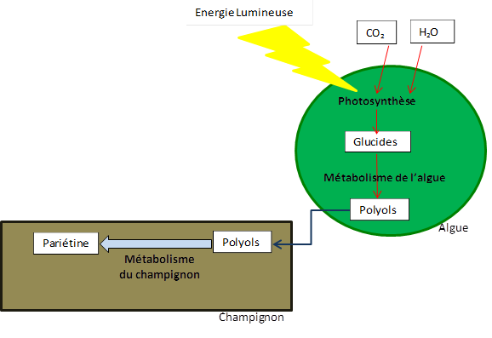Ressource 1 : Chaîne de synthèse de la pariétine.  Les champignons sont incapables de produire les polyols. | - Fragment de lichen Xanthoria parietina
Etape 1 : Concevoir une stratégie pour résoudre une situation problème (durée maximale : 10 minutes)
Proposer une stratégie de résolution réaliste permettant de montrer que la synthèse de pariétine nécessite la coopération des métabolismes de l'algue et du champignon.

Appeler l’examinateur pour présenter oralement votre proposition et obtenir la suite du sujet.

TP : La symbiose - Ressources et Protocole

Matériel disponible et protocole d'utilisation du matériel
Matériel biologique : lichen Xanthoria parietina préalablement éclairé et lichen Xanthoria parietina préalablement maintenu à l'obscurité.  Matériel de laboratoire :  - microscopes  - lames de rasoir  - 2 lames demi-lune/lamelles  - compte-gouttes (forme pipette)  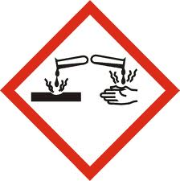  - une pince fine  - réactif de cristallisation  - acétone  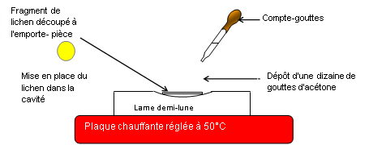   | Afin de montrer que la synthèse de pariétine nécessite la coopération des métabolismes de l'algue et du champignon :  -allumer la plaque chauffante et régler la température à 50°C.  -quand la température est atteinte au bout de quelques minutes, placer la lame en verre sur la plaque chauffante (la laisser sur la plaque chauffante pendant toute la durée de la réaction)  -placer le fragment de lichen au centre de la lame en verre.  -laisser tomber une goutte d’acétone sur le fragment de lichen puis attendre que la goutte s’évapore.  -répéter l’opération 10 fois  -enlever le fragment de lichen de la lame. Un dépôt blanchâtre ou jaunâtre plus ou moins circulaire doit être visible. -déposer une petite goutte du réactif de cristallisation sur le dépôt, puis déposer la lamelle sur la goutte de façon à ce que celle-ci s’étale sous la lamelle.  Il est possible d’exercer une petite pression sur la lamelle de façon à étaler la goutte  plus facilement, mais attention à ne pas faire glisser la lamelle !  -laisser sécher quelques mn.  -colmater la préparation en déposant délicatement du vernis à ongles transparent autour de la lamelle couvre-objet.  -laisser sécher une minute.  Observer au microscope les éventuels cristaux formés entre lame et lamelle.  Appeler l’examinateur pour vérifier les résultats

Ressources
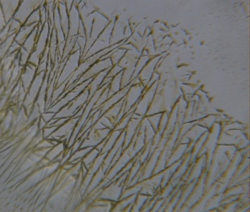
Ressource 1 :
Observation au microscope optique de cristaux de pariétine

(G = X100)

Sans éclairement, l'algue cesse peu à peu la production de polyols.

Ressource 2 :  Doc 1 :Le lichen Xanthoria parietina est issu de l’association entre une Chlorophycée (Algue verte unicellulaire) du Genre Trebouxia et d’un Champignon Ascomycète nommé Xanthoria parietina. C’est ce dernier qui donne son nom au lichen. Répartition écologique des organismes impliqués dans l’activité :  Doc 2 : Expériences de culture in vitro de quelques organismes :  D’après STOCKER-WÖRGÖTTER | Ressource 3 :  Expérience de fluorescence aux UV sur le bureau professeur  Extrait 1 de Xanthoria  Extrait 2 d’épinards
   | Chlorophycées du genre Trebouxia | Champignons au sens large | Lichen Xanthoria parietina
  Exigences | Elles ont besoin d’eau et d’éléments minéraux. Elles ne tolèrent pas le soleil ni les températures élevées. | Les champignons tolèrent mal en général les milieux secs, salés et ensoleillés. On les trouve dans des milieux riches en matière organique.  Ils ont en revanche une forte capacité de rétention d’eau | Peu d’exigences :  On le trouve sur l’écorce des arbres, sur les tuiles des toits dans des milieux particulièrement exposés aux rayons du soleil, sur les roches en haute montagne, même en milieu marin (zone des embruns)  Il tolère les milieux pollués. (pollution atmosphérique acide)
  Production de substances lichéniques | Lichen Xanthoria  parietina  (organisme entier) | Champignon isolé  De Xanthoria parietina | Algue Trebouxia isolée | Champignon isolé + ajout de polyols dans le milieu de culture
  Production de substances lichéniques | + | - | - | +

Etape 2 : Mettre en œuvre un protocole de résolution pour obtenir des résultats exploitables
Mettre en œuvre le protocole d'extraction de la pariétine afin de montrer que la synthèse de pariétine nécessite la coopération des métabolismes de l'algue et du champignon.

Appeler l’examinateur pour vérifier le résultat et éventuellement obtenir une aide.

Etape 3 : Présenter les résultats pour les communiquer
Sous la forme de votre choix, présenter et traiter les données brutes pour qu'elles apportent les informations nécessaires à la résolution du problème.

Répondre sur la fiche-réponse candidat, appeler l'examinateur pour vérification de votre production.

Etape 4 : Exploiter les résultats obtenus pour répondre au problème
Exploiter les résultats pour montrer que la synthèse de pariétine nécessite la coopération des métabolismes de l'algue et du champignon.

Répondre sur la fiche-réponse candidat.

Fiche Réponse

